IT Essentials 5.0
5.5.1.7 Laboratorio - Pianificare Operazioni tramite la GUI e il Comando AT in Windows 7

Introduzione

Stampare e completare questo laboratorio.

In questo laboratorio, verrà pianificata una attività utilizzando la GUI di Windows 7 e una finestra di comando con il comando at.

Apparecchiatura Raccomandata
- Un computer che esegue Windows 7.

Passo 1
Accedere a Windows come Amministratore.

Fare clic su Start > Pannello di Controllo > Strumenti di Amministrazione > Utilità di Pianificazione.

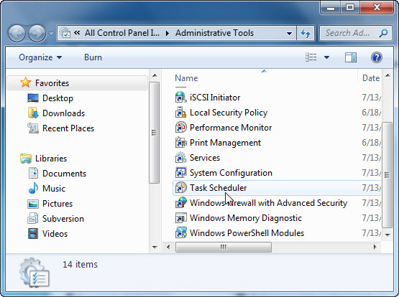

Passo 2
Viene aperta la finestra "Utilità di Pianificazione".
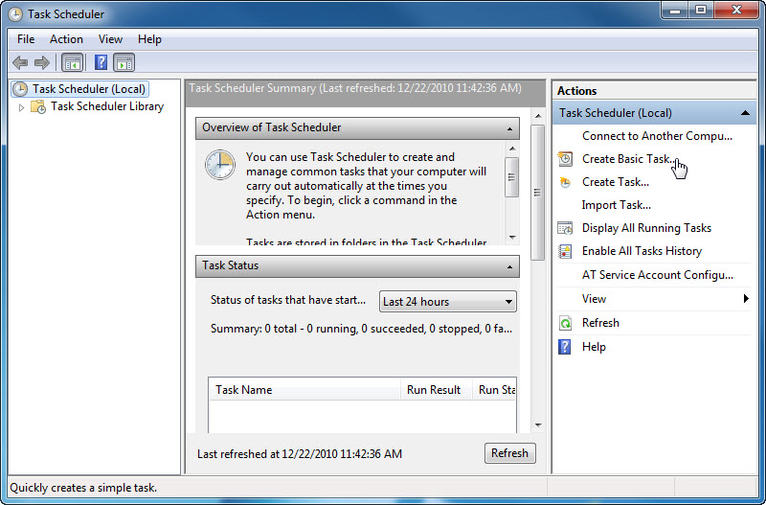

Fare clic su Crea Attività di Base nel riquadro Azioni.

Passo 3
Viene aperta la finestra "Creazione guidata Attività di Base".

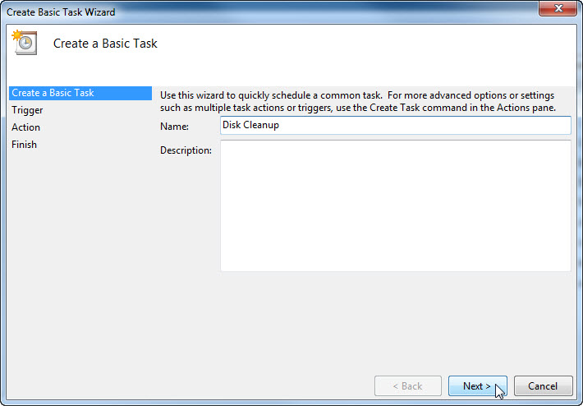

Digitare Pulizia Disco nel campo Nome: e quindi fare clic su Avanti.
Selezionare il pulsante di opzione Ogni settimana.

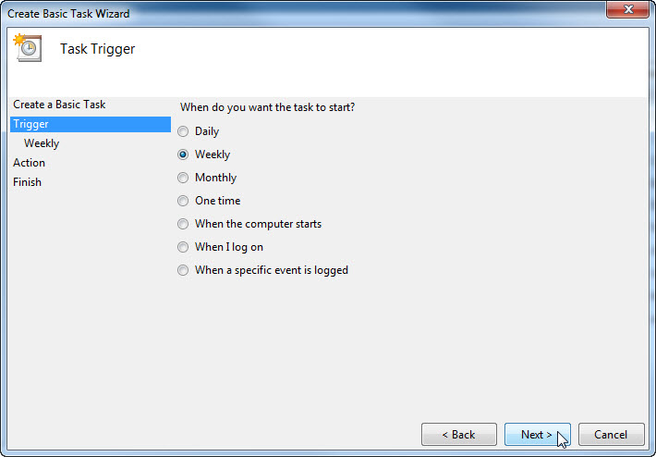

Fare clic su Avanti.

Fare clic sul campo orario e selezionare ora, minuti, secondi. Utilizzare i pulsanti di scorrimento nel campo Inizio: per impostare l'orario a 18.00.00.

Impostare il campo Ricorre ogni: _ settimane a: 1.

Selezionare la casella di controllo Mercoledì.

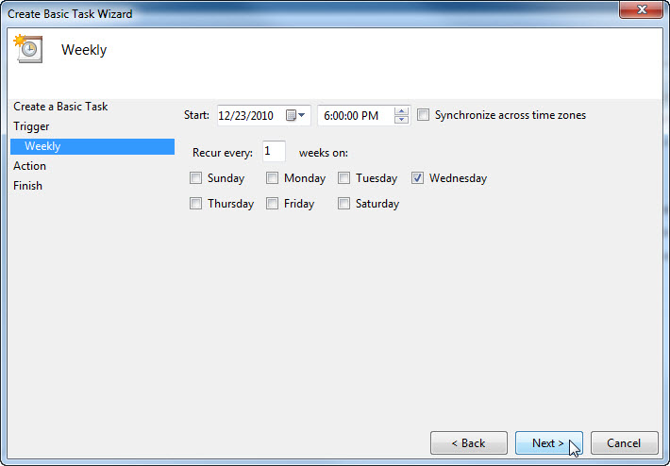

Fare clic su Avanti.

Viene visualizzata la schermata "Azione".

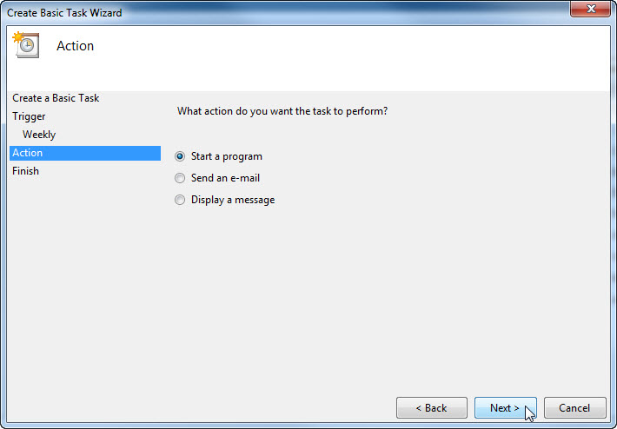

Assicurarsi che sia selezionato il pulsante di opzione Avvio programma, quindi fare clic su Avanti.

Viene visualizzata la schermata Avvio Programma.

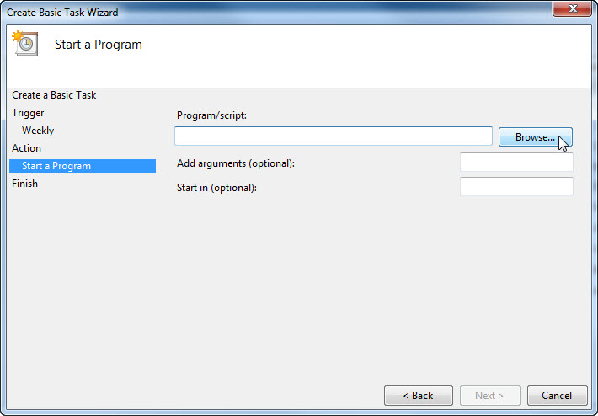

Fare clic su Sfoglia.
Digitare cle nel campo Nome file: selezionare cleanmgr.exe e fare clic su Apri.

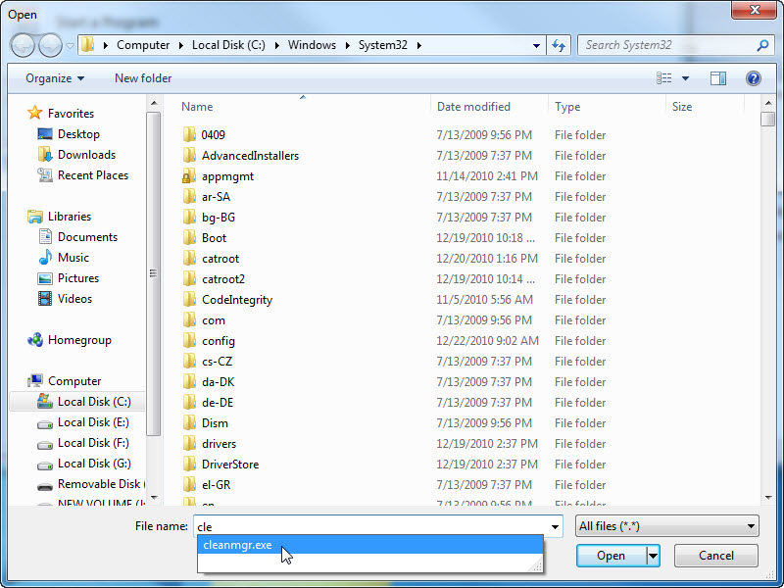

Quando si riapre la schermata "Avvio Programma", fare clic su Avanti.

Viene visualizzata la schermata "Riepilogo".

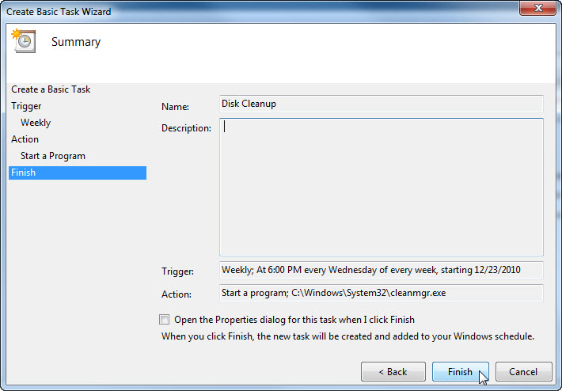

Fare clic su Fine.
Passo 4
Viene aperta la finestra "Utilità di Pianificazione".

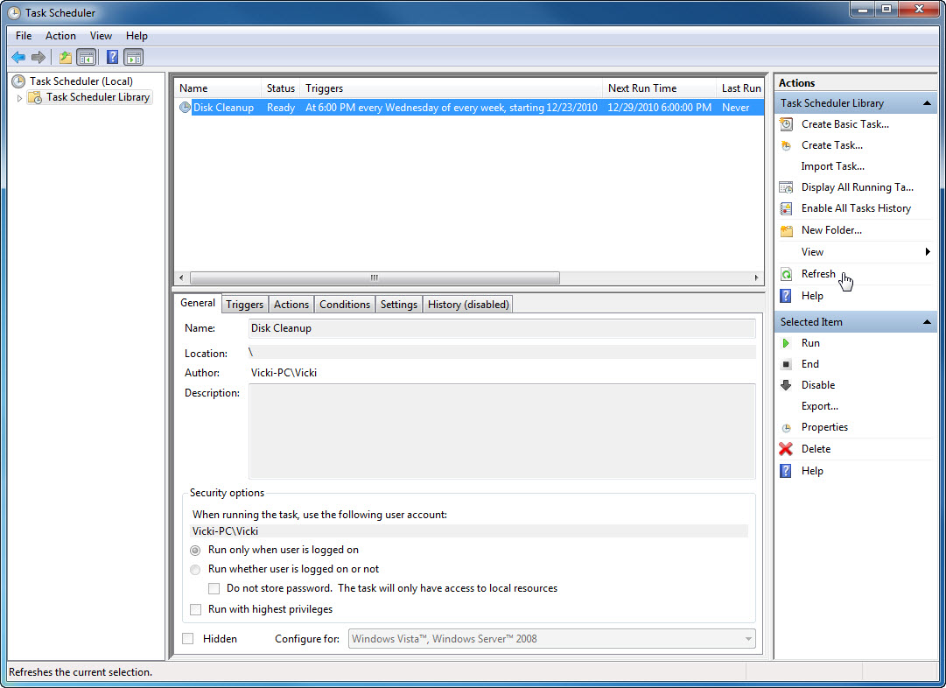

Nel riquadro di sinistra, selezionare Libreria Utilità di Pianificazione.

Successivamente, nel riquadro di destra, fare clic su Aggiorna fino a vedere l'attività Pulizia Disco che è stata creata.

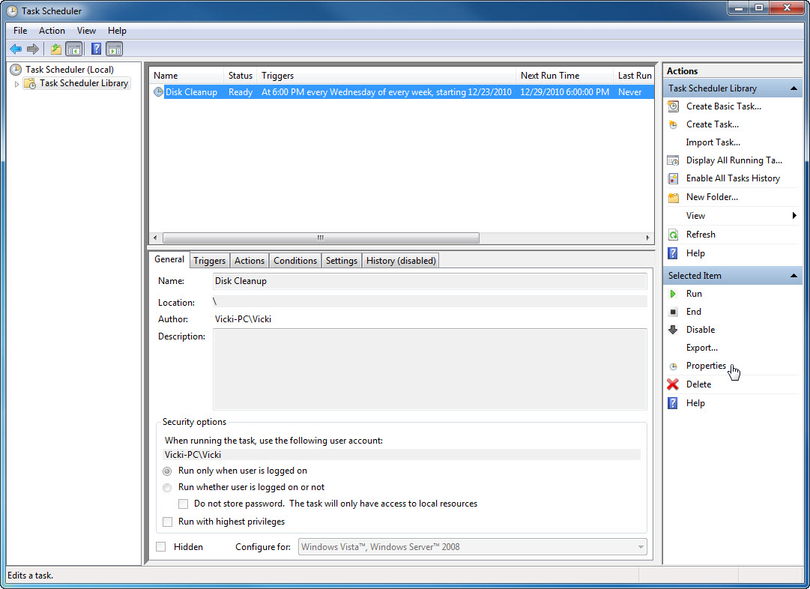

Selezionare l'attività Pulizia Disco e poi fare clic su Proprietà nel riquadro di destra.

Viene aperta la finestra "Proprietà Pulizia Disco" (Computer locale).

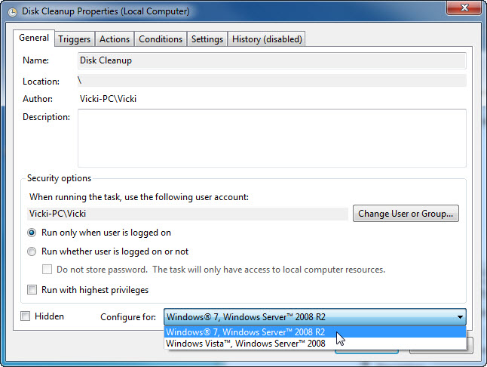

Nel menù a discesa Configura per: selezionare Windows® 7, Windows Server™ 2008 R2.
Fare clic su OK.

Ridurre a icona la finestra "Utilità di Pianificazione" e chiudere tutte le altre finestre.

Passo 5
Fare clic su Start, e poi nel campo Cerca programmi e file digitare cmd.

Fare clic con il tasto destro del mouse su cmd > Esegui come amministratore > Sì.

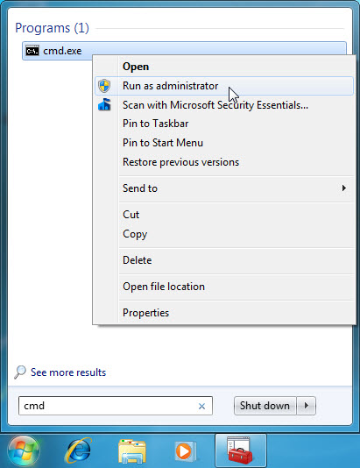

Appare la finestra “Amministratore: C:\Windows\System32\cmd.exe”.

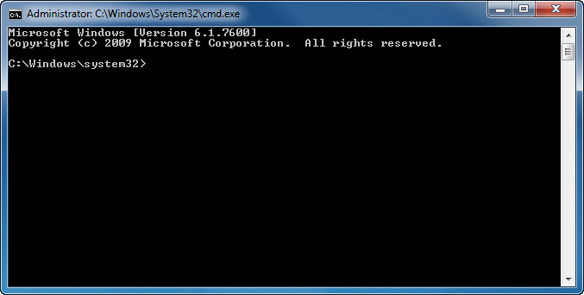
Digitare at/?, e quindi premere il tasto Invio.

Vengono visualizzate le opzioni del comando at.

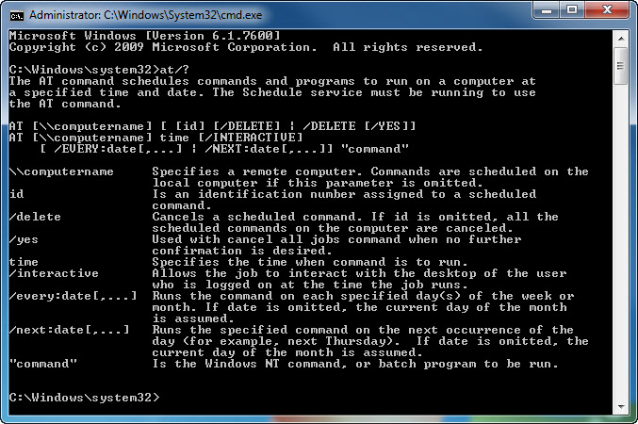

Digitare at 20:00:00 /every:me backup.

Notare che deve essere un orario nel formato 24 ore.

Premere Invio.

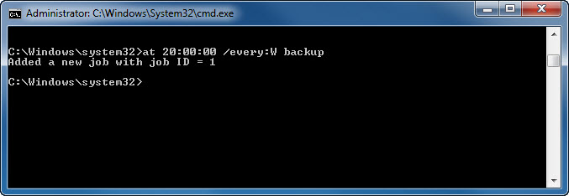

Aggiunto un nuovo processo con ID = 1 viene visualizzato.

Digitare at \\nomecomputer. Per esempio at \\Vicki-PC.

Premere Invio.

Apparirà l'operazione pianificata.

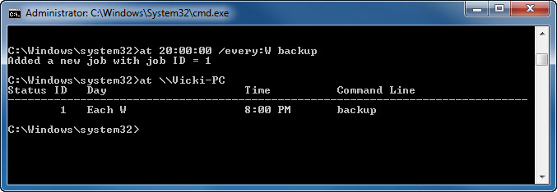

Quale comando bisogna inserire per pianificare il backup per ogni Martedì e Mercoledì alle ore 15:00?

Digitare exit e quindi premere il tasto Invio.

Passo 6
Aprire la finestra "Utilità di Pianificazione".

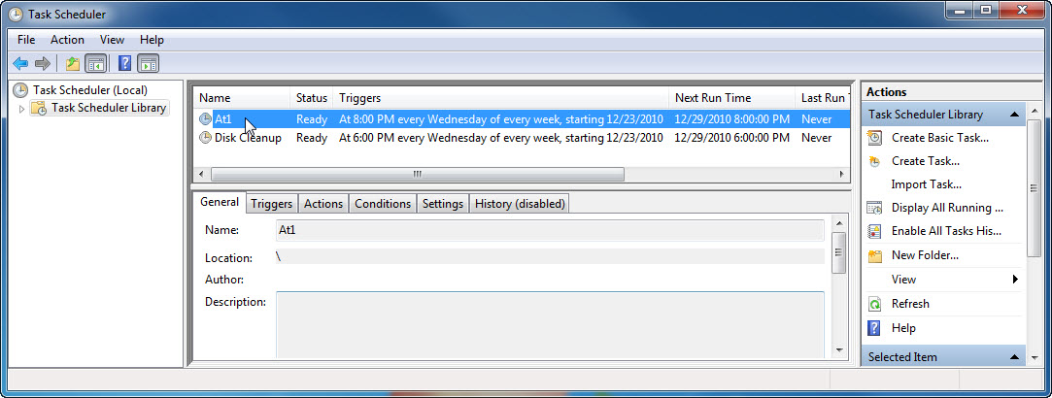

Fare clic su Libreria Utilità di Pianificazione. Potrebbe essere necessario aggiornare lo schermo.

L'attività creata utilizzando il comando at è elencata nella finestra.

Passo 7
Per le operazioni pianificate che sono state create, fare clic con il tasto destro sull'operazione pianificata e quindi fare clic su Elimina.

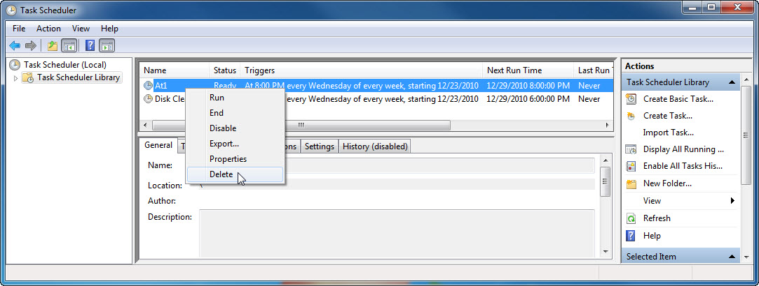

Fare clic su Sì per confermare che si desidera eliminare l'attività.

Assicurarsi che tutte le operazioni pianificate create dall'utente vengano rimosse dalla finestra operazioni pianificate.

